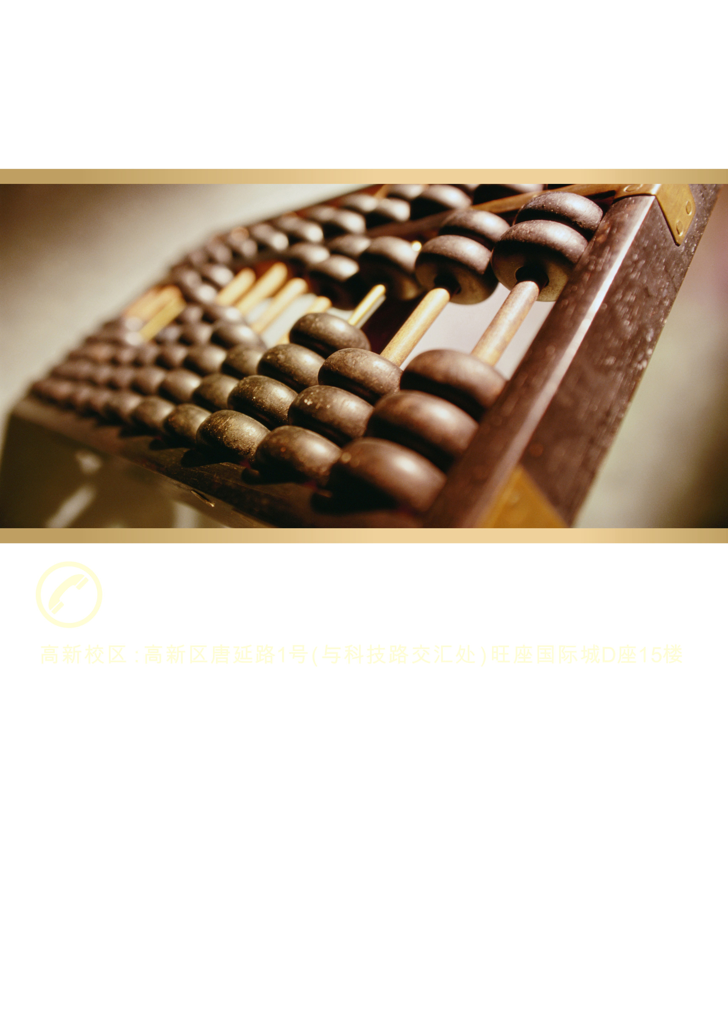

会计自我评价
财务会计是一门实务操纵性很强的学科，我十分珍惜这次难得的学习机会，一直以“一专多能，全面发展”严格要求自己，通过四年的努力学习，使自己不管是在思惟，仍是在学习等方面都取得了质的奔腾。
在政治思想方面,本人积极要求提高，拥护党的路线、方针、政策，遵纪遵法，廉洁自律，具有良好的社会公共道德和职业道德；有较强的集体荣誉感及团队协作精神，能尊敬师长、团结同学、助人为乐。平时注重加强政治思惟学习，当真学习邓小平理论、江泽民“四个代表”重要思惟和党的十六大讲演，以及有关财经方针、政策和财务会计法规、轨制，进步了自己的政策水平及明确长短的能力。
在业务知识和能力方面，热爱本专业并投入了极大的热情，通过扎实学习《基础会计学》、《本钱会计》、《财务会计》、《治理会计》等各门课程，我系统地把握了本专业所必须的基本理论、基本知识、技能和方法，在此基础上，结合专业特点及工作实际，加强了会计、计算机应用能力的锻炼，能纯熟将win98操纵系统灵活运用到财务办公中编纂文档，制表等，为更好地从事财务工作，进步工作效率及质量打下了坚实的基础。
在学习上，我热爱自己的专业，系统全面地学习了本专业的理论基础知识，我现已具有较强的计算机网络操作能力，同时把所学的理论知识应用于实践活动中。在计算机硬件方面，我熟悉其组成原理，能够进行计算机的组装，独立排除计算机的各种故障。除此之外，我还涉猎了一部分其他课程，开阔视野，对本专业方向的应用背景以及整个学科的结构有了宏观的认识。
在工作上，本人担任班级学习委员职务，负责并组织了班里多方面的工作。与同学相处融洽，对工作责任心强，具有良好的组织交际能力，注重配合其他班委完成各项工作，促进了团队沟通与合作。
通过四年财务会计专业的学习，我不仅在思想境界、知识结构和业务水平方面得到了极大的进步，而且培养了我一定的自学能力、立异能力和集团合作精神。在这将挥手离别学校的时候，我将以丰满的热情、坚定的决心信念、更好地将所学知识运用到工作中，施展财务会计在经营治理中的积极作用，为企业健康、快速发展作贡献。

